**VALORIDICARTA**

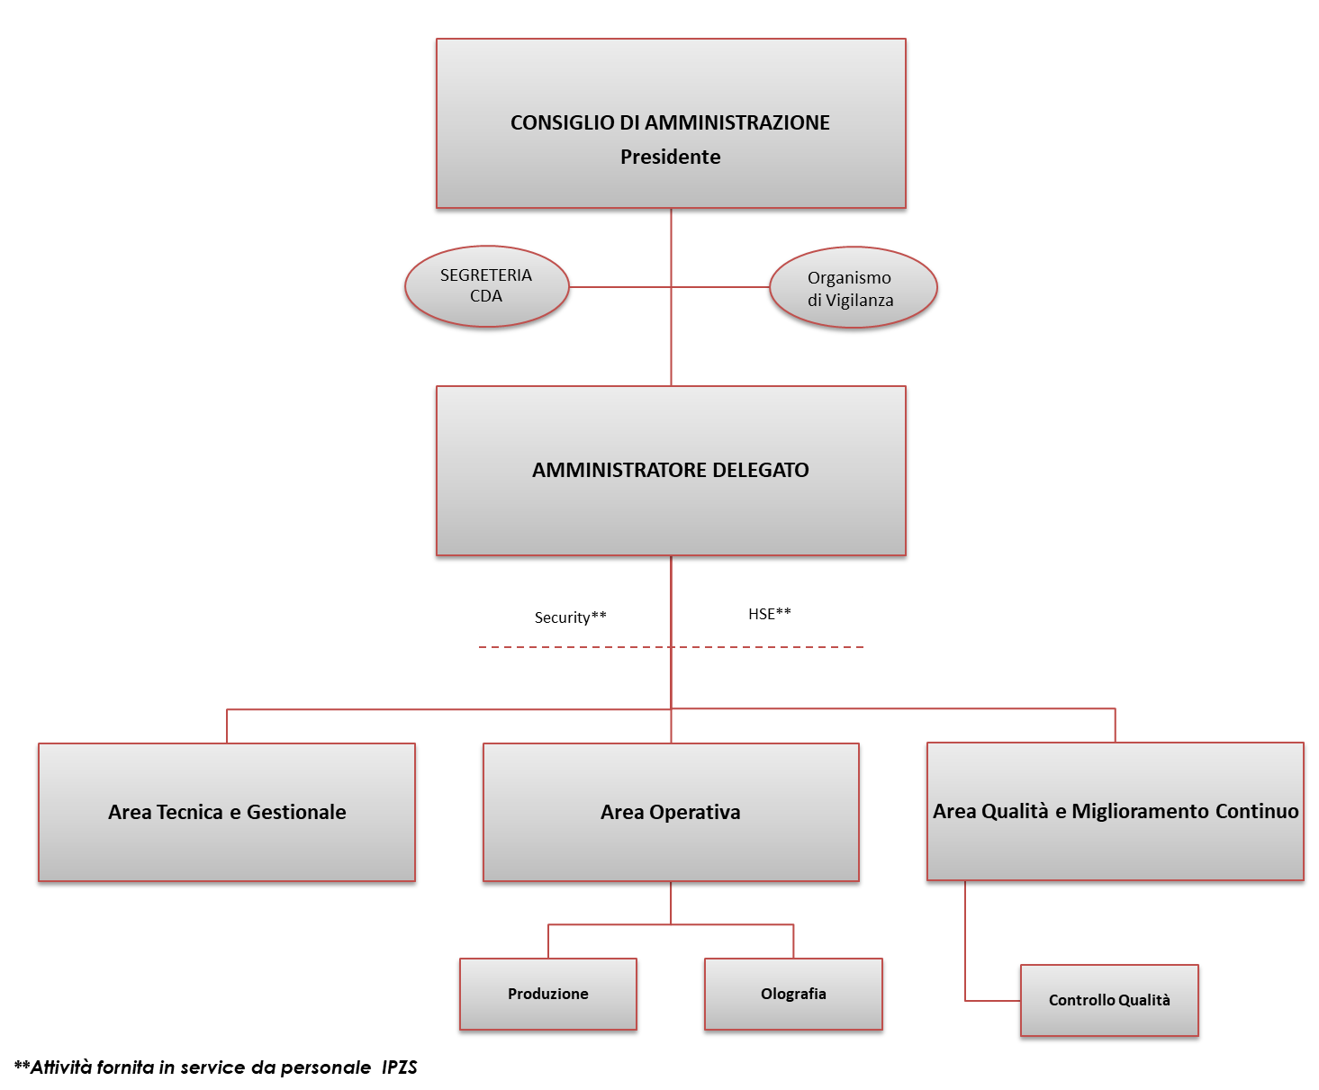

Ottobre 2022